禅道bug管理系统使用说明

- 技术支持人员提bug
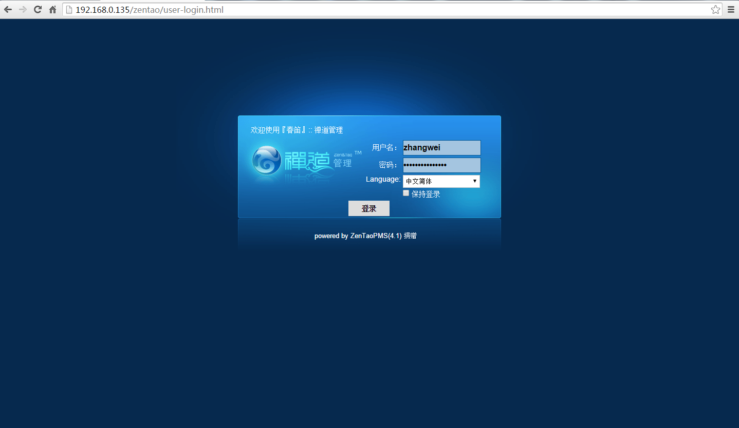
首先，技术支持人员打开禅道登陆界面，用自己的账户登陆进入系统，以上图中技术支持人员帐号zhangwei为例，登录进入禅道系统，可以看到如下界面：
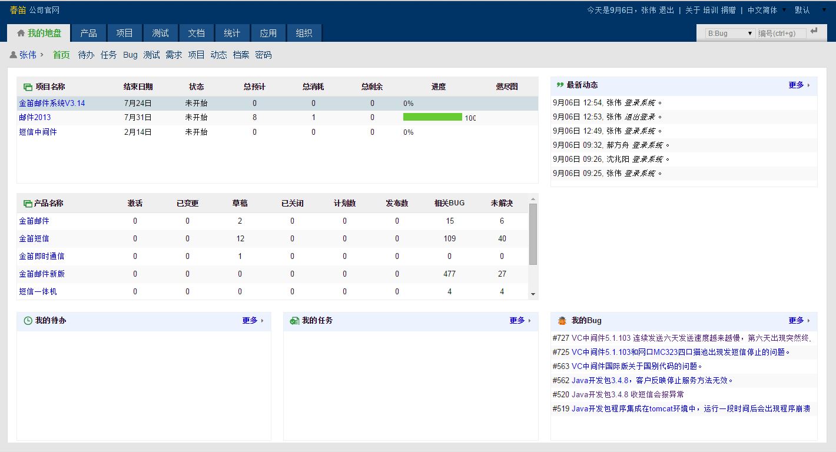
点击标签栏中的“测试”标签，可以看到如下界面：
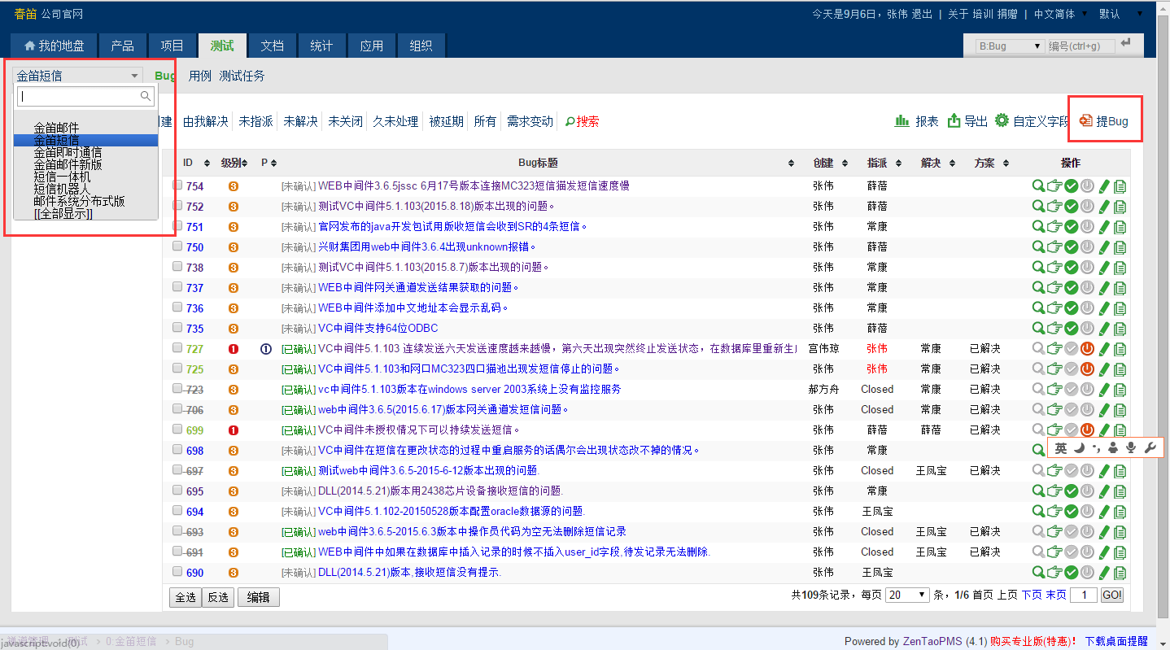
在左上角红框中，选择相应的产品目录，选择好对应的目录后，点击右上角红框中的“提bug”按钮可以看到如下界面：
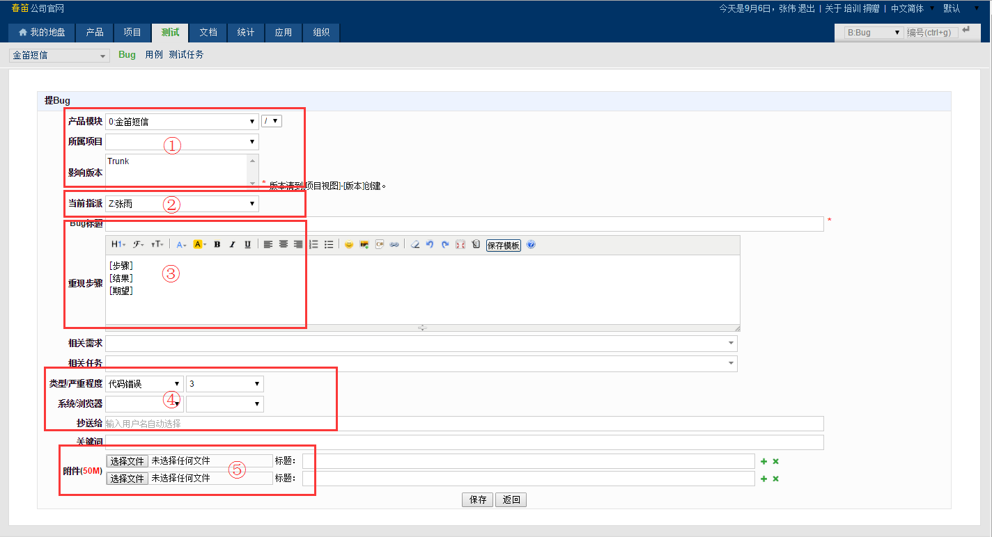
在上图中：
红框1处，选择对应的产品名称，影响的版本(默认trunk)。
红框2处，选择要指派处理问题的人，图中以张雨为例。
红框3处，填写bug的名称，bug的现象以及bug如何复现。
红框4处，填写问题的严重程度，默认为3，数值越大严重程度越高。抄送处填写 shenzy 。
红框5处可以上传日志文件或者日志截图，或者bug相关的文件。
填写好以上信息后，点击最下方“保存”按钮即可。
至此，一个bug已经提交完成。

- 研发人员处理bug
研发人员登陆禅道系统后，会看到如下界面：
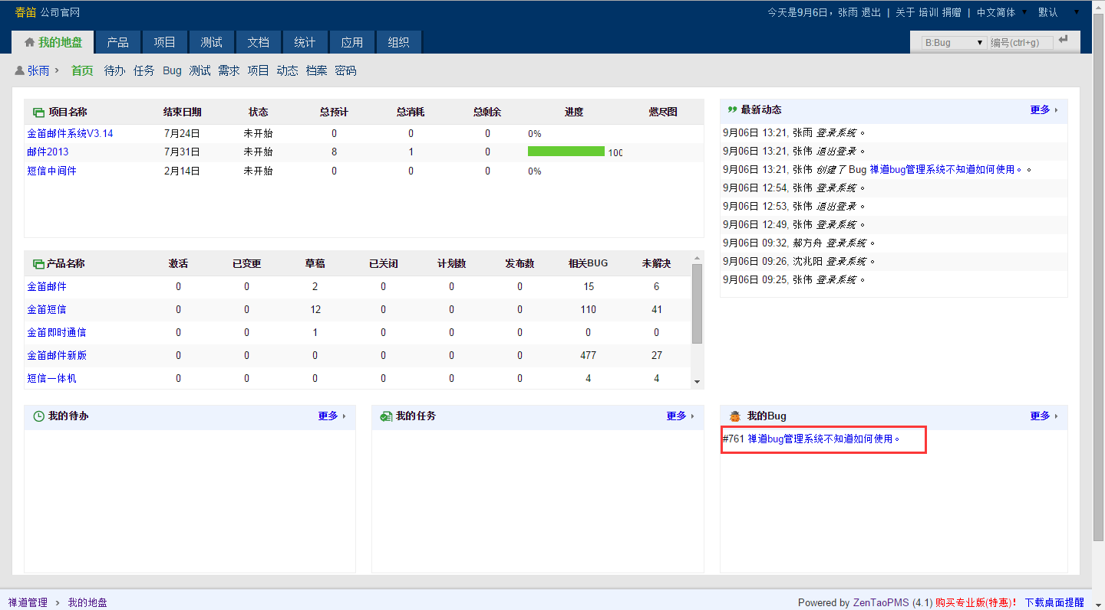
在图中红框处，可以看到研发人员的待办任务，红框标识的bug即为刚才提交的bug。研发人员点开该bug标题后，看到如下界面：
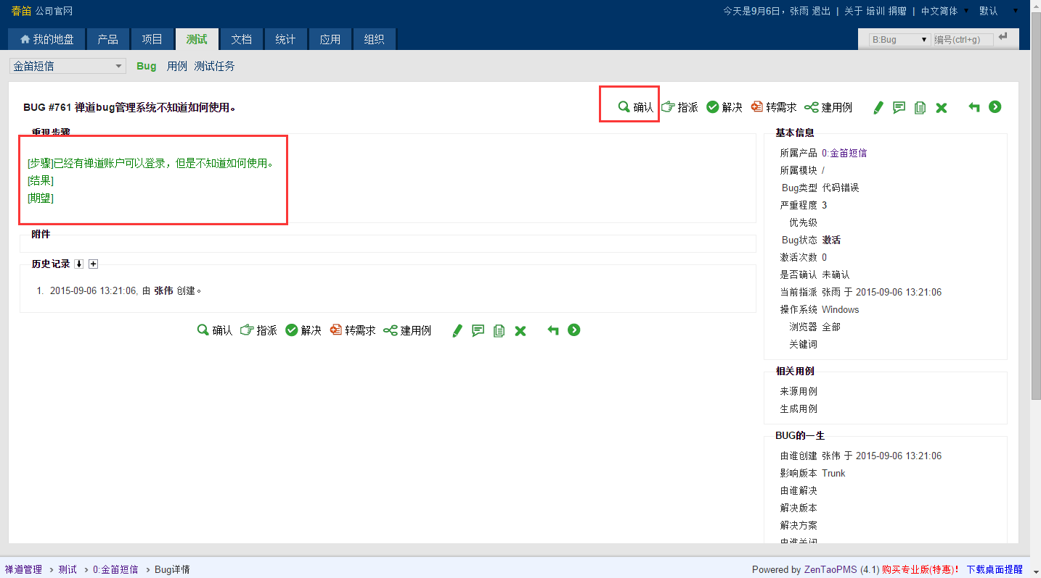
左边红框中，可以根据bug的描述来了解现象，如果经确认，对应的产品确实存在该问题，则点击右边红框中的“确认”按钮，下一步去对应的产品中找问题。如果问题已经处理完毕，则点击解决图中“解决”按钮，会看到弹出对话框如下图所示：
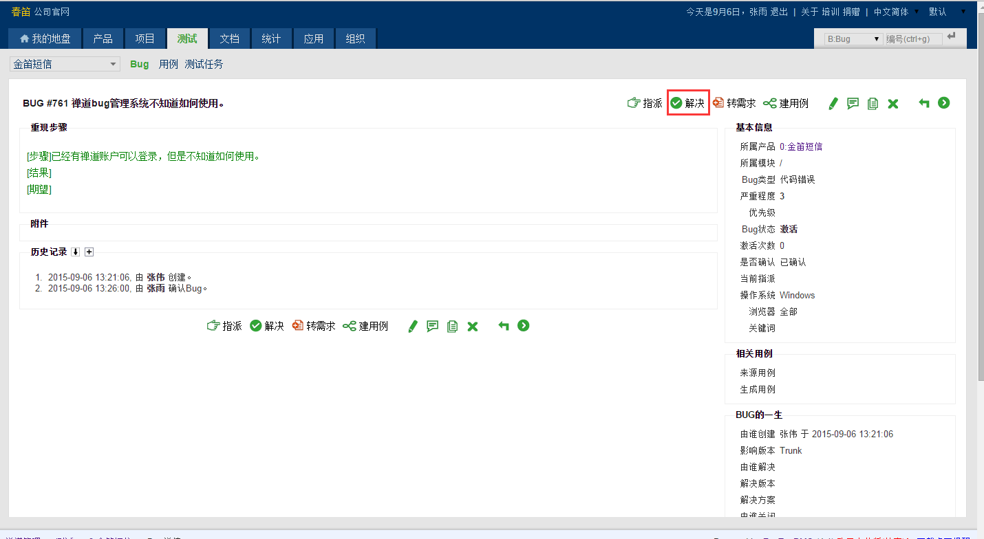
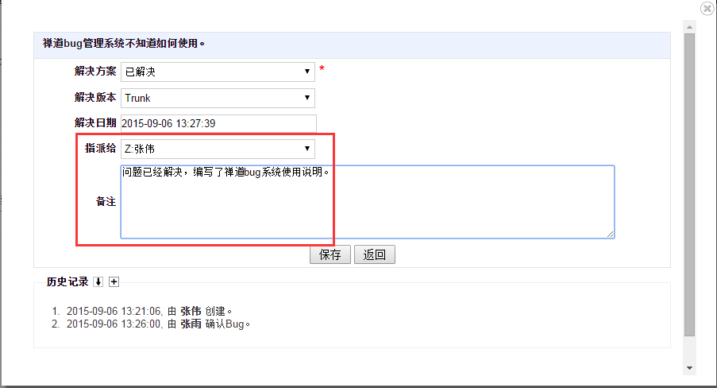
选择好要指派的测试的人员以及备注中填写好bug的处理方法后，点击保存按钮即可。
至此，bug已经解决。

- 测试人员关闭bug
用zhangwei账户登陆禅道，可以看到刚才提交的bug已经被张雨解决，而且已经指派回来需要测试，经过测试后，问题不再出现，说明问题已经彻底解决，则需要在界面中，点击“关闭”按钮，将该bug关闭，如下图所示：
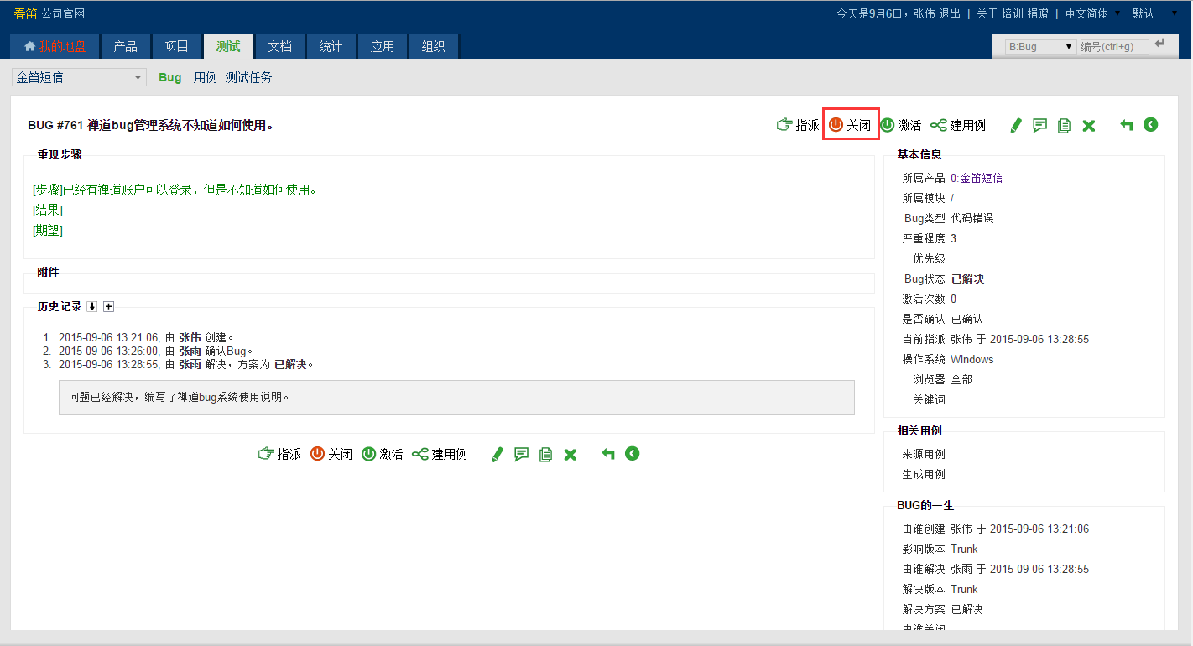
点击关闭按钮后，会弹出窗口如下图所示：
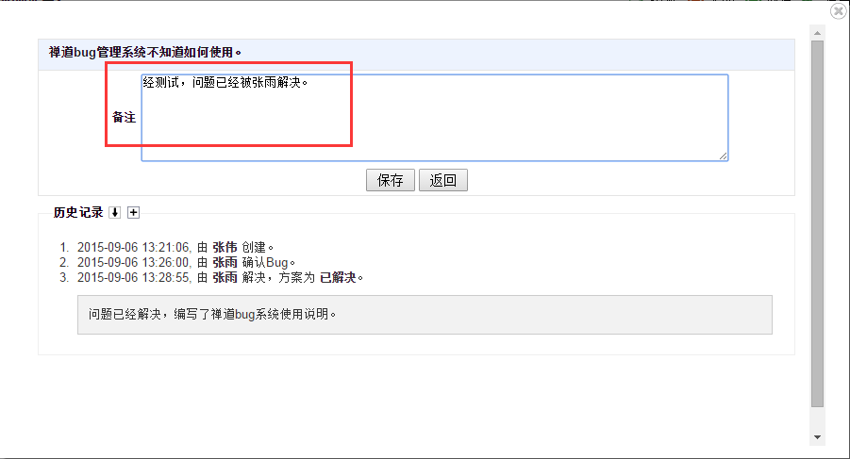
填写好对应内容后，点击保存按钮即可。
注：如果经测试人员测试后，问题依旧存在，则需要重复指派给研发人员再次做处理，直至测试人员测试后不再存在此问题才可做关闭操作。

至此，一个完整的bug已经处理完成。由技术支持人员或研发人员提交问题，指派研发人员处理，对应的研发人员确认问题以及处理问题，问题处理完成后，指派给对应的技术支持人员或测试人员，经测试不存在此问题后，关闭该bug。

